ВНИМАНИЕ!!! ВАШ РЕБЕНОК-ПОДРОСТОК!!!
В подростковом возрасте люди действительно сталкиваются с огромным количеством проблем, которые на первый взгляд могут показаться нерешаемыми. Сейчас подросткам доступны разные виды бесплатной психологической помощи: онлайн-консультирование, горячие линии и очные встречи с психологом в государственных центрах. Давайте разобремся, где российские подростки могут получить бесплатную психологическую помощь.
Початиться с психологом
Необязательно лично встречаться с психологом или даже говорить с ним по телефону: есть проекты, где со специалистом можно общаться через чат. Многим действительно проще написать, чем позвонить, особенно когда это касается каких-то важных проблем и переживаний. Кроме того, далеко не у всех есть возможность обратиться за очной помощью к психологу — где-то такой службы может вообще не существовать. И тогда единственная возможность получить консультацию психолога — общаться на расстоянии. Такая помощь доступна человеку в любой точке России, где есть интернет.
Психологическая помощь онлайн удобна еще и тем, что подросток может воспользоваться ей самостоятельно. Кроме того, это анонимно, так что даже сам психолог не знает, с кем разговаривает. Такой вид консультаций полезен в кризисных ситуациях, когда нужно срочно обсудить проблему или психологическое состояние со специалистом.
По словам психолога Анастасии Ильиной , для каждого человека определение кризисной ситуации будет отличаться, однако в целом кризис — это когда не хватает собственных ресурсов для разрешения ситуации, когда кажется, что «выхода нет», что «никто не понимает», «ничего не получится», и при этом человек чувствует себя плохо внутри. Особенно если это внутреннее состояние влияет на качество жизни сейчас.

Она приводит пример: люди жалуются друг другу на плохое настроение, например, осенью, когда холодно и нападает хандра. Одно дело, если это длится в течение пары дней и нужно просто выговориться, сделать что-то приятное для себя. «И совсем другой расклад, если сниженное настроение длится больше пары недель так, что работать и делать ничего не хочется, нарушаются сон и аппетит, хобби не приносят удовольствия. Тогда точно важно обратиться к специалисту», — добавляет Ильина.
Один из проектов, оказывающих кризисную помощь онлайн, — сайт «Помощь рядом.рф», где есть онлайн-консультации для подростков. По правилам сайта в категорию подростков входят люди с 12 до 18 лет включительно. Когда нет возможности или желания общаться в онлайн-чате, можно написать психологу письмо. По данным проекта, который существует с 2012 года, количество обращений за помощью растет из года в год.
У проекта есть определенные правила: общение анонимно и для обращающегося, и для психолога. «Помощь рядом» собирает только статистическую информацию о собеседниках: пол, возраст, регион, тема беседы (например, семья, друзья, школа).
ссылка на сайт фонда «Помощь рядом» : https://pomoschryadom.ru/sitemap

Психологу можно писать абсолютно по любым вопросам. Если специалист поймет, что нужна более серьезная помощь, например, поход к психотерапевту, он поможет найти подходящую службу и подскажет, как действовать.
«Чаще всего к консультантам –психологам обращаются по поводу отношений с родителями, друзьями и одноклассниками, — рассказывает Елена Карасева, координатор сайта «Помощь рядом». — Подростков также волнуют вопросы, связанные с поиском своего пути, управлением негативными эмоциями. Много вопросов про здоровье, внешний вид, пищевое поведение».
Она отмечает, что весной увеличивается количество обращений, связанных с экзаменами, ЕГЭ, страхом неудачи. Кроме того, в современном цифровом мире актуальны вопросы кибербуллинга и интернет-безопасности, в проект поступает много вопросов о преследованиях в сети и раскрытии личной информации, например, фотографий.
У психологической помощи в чате есть особенности: психолог не видит и не слышит собеседника, поэтому у него нет полной информации о нем, например, он не может ориентироваться на позу, выражение лица, тон голоса и так далее.
Также существует мобильное приложение «Помощь рядом», оно позволяет быстро сообщить близким об экстренной ситуации или получить онлайн-консультацию психолога, не заходя на сайт. Им могут пользоваться люди старше 16 лет. Находясь в опасности или в тяжелом психологическом состоянии, нужно лишь нажать кнопку «SOS» в приложении, и тогда близким придет сообщение с заранее подготовленным текстом: например, «Помогите мне». Кроме того, приложение может определять локацию телефона и отправлять геометку. Всего можно выбрать не более трех доверенных лиц, которые будут получать сообщения, и стоит предупредить их заранее, чтобы они были готовы помочь и знали, что делать.


«Подростку не придется тратить драгоценное время на то, чтобы что-то написать, найти нужных адресатов или подходящее место для звонка, где его никто не услышит, — говорит Карасева. — Особенно это актуально, если он стесняется или боится показать окружающим свое беспокойство и тревогу. При нахождении в зоне wi-fi с мобильного телефона ребенка не списываются деньги за отправку первых трех комплектов SOS-уведомлений в сутки — по три смс-ки на один контакт.
Эта услуга оплачена из средств разработчика. При превышении лимита — оплата идет по тарифу мобильного оператора».
Аналогичным образом работает другой проект «Твоя территория онлайн» — там тоже можно написать психологам абсолютно с любой проблемой, вопросом, чувством и так далее, стоит писать, даже если нет четкого вопроса, но есть ощущение, что сейчас очень нужно и важно с кем-то поговорить.
У этого проекта возрастная категория подростков шире: обращаться могут люди до 23 лет. Консультанты работают с 15:00 до 22:00 по московскому времени, в остальное время лучше писать на почту.
«Чаще всего обращаются по поводу отношений с родителями, друзьями и одноклассниками. А также вопросы про поиск своего пути, про здоровье, внешний вид, пищевое поведение»
«Твоя территория онлайн» появилась в 2014 году, до этого команда работала в кризисном центре на телефоне доверия. В основном за помощью по телефону обращались взрослые люди, поэтому решили создать проект с анонимным чатом, а подростки начали им активно пользоваться.
По словам координатора направления работы линии помощи Натальи Труновой, регулярно во время консультации выясняется, что подростку необходима дополнительная помощь. Это может быть очная психологическая помощь, медицинская, социальная, помощь служб безопасности и так далее. Как правило, это ситуации, которые сложились не за один день и нуждаются в длительной работе. Чаще всего подростки обращаются с проблемами, которые касаются взаимоотношений — семейных, внутри коллектива, романтических или отношений с самим собой. Также в проект поступает много обращений по кризисной тематике — насилие, суицидальные мысли, вопросы, касающиеся здоровья.
Проект уделяет большое внимание информационной безопасности — содержание беседы с консультантом должно быть максимально защищено, а любая утечка может нанести человеку серьезный вред. Вскоре в нем появится новый мессенджер, сделанный при помощи блокчейн-технологии. Его особенность — разработчики не сохраняют приватные ключи шифрования. Протокол передачи сообщений позволяет гарантировать доставку и получение данных децентрализованно. Мессенджер назвали Nolik, то есть no leak (без утечек).
Куда идти за помощью
На самом деле в нашей стране не так много мест, куда подросток может обратиться за психологической помощью. Сделать это самостоятельно можно с 15 лет, а до этого требуется сопровождение кого-либо из родителей. В отличие от помощи онлайн, очные встречи полезны для решения вопросов, которые требуют более детальной и длительной проработки.
Например, в Научно-практическом центре психического здоровья детей и подростков имени Сухаревой есть кабинет кризисной помощи: там принимают психолог и психиатр — они работают в команде. Кабинет работает без предварительной записи. Консультации доступны также семьям, которые пережили суицидальную попытку, насилие или горе. Поэтому если проблема касается целой семьи, можно прийти на прием вместе.
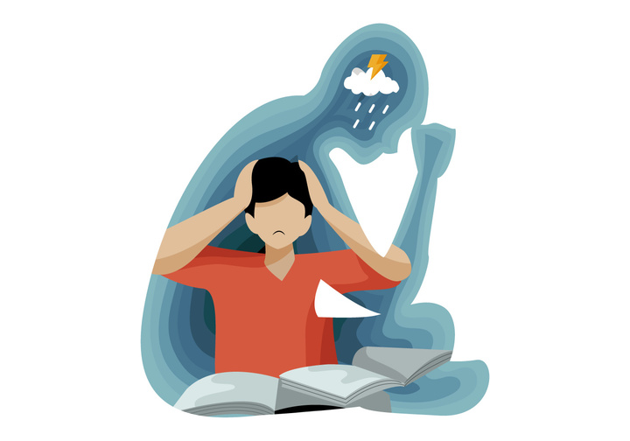
Горячие линии
Несмотря на то, что подростки в целом реже взрослых пользуются «телефонами доверия», выбор горячих линий достаточно большой: они работают круглосуточно, бесплатны и анонимны. В России существует единый телефон доверия для детей, подростков и их родителей. При звонке на единый номер автоматически определяется местоположение, и звонок направляется в службу этого региона. Поэтому специалист при необходимости может подсказать, где именно в городе можно получить очную консультацию психолога.
«Кризис — это когда не хватает собственных ресурсов для разрешения ситуации. Когда кажется, что «выхода нет», что «никто не понимает», «ничего не получится»
Общение с психологом по телефону полезно в кризисной ситуации. Оно может уберечь от опрометчивых и опасных поступков. Аналогичную помощь могут оказать по телефону Центра экстренной психологической помощи Московского государственного психолого-педагогического университета.
Подросткам доступны не только специализированные горячие линии — всегда можно позвонить по общему телефону доверия.
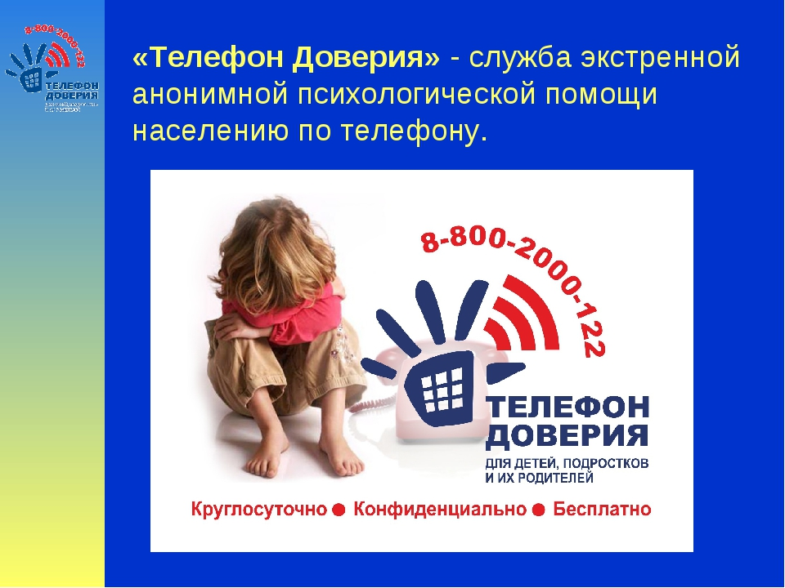

Неотложную психологическую помощь предоставляет та же Московская служба психологической помощи населению: она подходит для тех, кто находится в острой кризисной ситуации, испытывает переживания, с которыми не в силах справиться самостоятельно, находится под влиянием травматического события, потерял близкого человека, стал жертвой чрезвычайной ситуации.
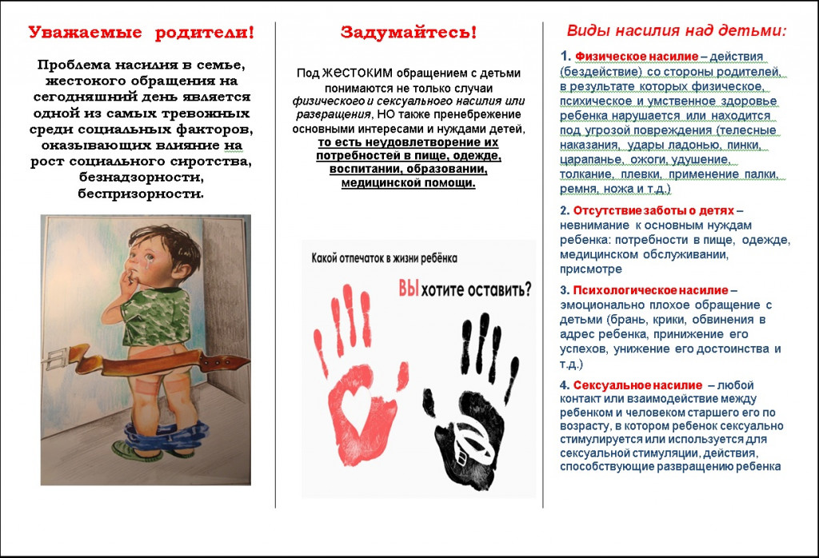

В случае необходимости оказания помощи детям жертвам насилия – психологическая работа направлена на преодоление отчужденности ребенка путем установления доверительного контакта и нейтрализации аффективного состояния и в дальнейшем на коррекцию кризисного состояния и поведения.

Психотерапия может проводиться в индивидуальной и групповой форме с использованием разнообразных методов: арт-терапии, игротерапии, песочной терапии и других видов деятельности, естественных для детей.
Ссылка на сайт психологической поддержки: https://5psy.ru/obrazovanie/psihologicheskaya-pomosch-detyam-jertvam-nasiliya.html
